РОССИЙСКАЯ ФЕДЕРАЦИЯ
АДМИНИСТРАЦИЯ ВЫГОНИЧСКОГО РАЙОНА
БРЯНСКОЙ ОБЛАСТИ
РАСПОРЯЖЕНИЕ
от 18.03.2020г. № 93-р
О мерах по противодействию распространения в учреждениях культуры Выгоничского района новой коронавирусной инфекции
В целях противодействию распространения в учреждениях культуры Выгоничского района новой коронавирусной инфекции, в соответствии с приказами Министерства культуры Российской Федерации от 16 марта 2020 года № 357 «О деятельности находящихся в ведении Минкультуры России организаций в условиях угрозы распространения новой коронавирусной инфекции (2019-nCoV) на территории Российской Федерации» и от 17 марта т.г. №363 «О внесении изменений в приказ Минкультуры России от 16 марта 2020 года №357 «О деятельности находящихся в ведении Минкультуры России организаций в условиях угрозы распространения новой коронавирусной инфекции (2019-nCoV) на территории Российской Федерации», с приказом департамента культуры Брянской области от
- года № 0113/148 «О мерах по противодействию распространения в музеях, библиотеках и архивах Брянской области новой коронавирусной инфекции», с приказом департамента культуры Брянской области от
- года № 0113/149 «О мерах по противодействию распространения в учреждениях культуры Брянской области новой коронавирусной инфекции».
1. Руководителям муниципальных учреждений культуры Выгоничского района обеспечить:
- запрещение проведения массовых мероприятий в учреждениях;
- исключение выездов творческих коллективов;
- временное приостановление занятий в клубных формированиях самодеятельных творческих коллективах;

- введение каникул, начиная с 18 марта 2020 года, или организовать перевод обучающихся детской школы искусств на дистанционную форму обучения или индивидуальные учебные планы до нормализации эпидемиологической ситуации, и в срок до 20 марта 2020 года проинформировать отдел по связям с общественностью, молодежной политике, культуре и спорту о принятых мерах;
- ограничение обслуживания пользователей библиотеками, обеспечить предоставление доступа к информационным ресурсам библиотек в режиме удаленного доступа;
- организацию контроля температуры работникам и обучающимся при входе в организации культуры;
- проведение своевременных и эффективных дезинфекционных мероприятий, создав необходимый запас дезинфекционных средств;
- строгое соблюдение графика влажной уборки, регулярность проведения дезинфекционной обработки в помещениях;
- принятие дополнительных мер, направленных на эффективное функционирование вентиляционных систем, провести ревизию их работы, обеспечить очистку или замену воздушных элементов;
2. Контроль за исполнением настоящего распоряжения возложить на заместителя главы администрации района О.А.Зубкову.
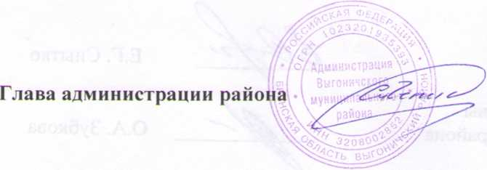
С.Н. Чепиков

